МІНІСТЕРСТВО ОСВІТИ ТА НАУКИ УКРАЇНИ
НАЦІОНАЛЬНИЙ ТЕХНІЧНИЙ УНІВЕРСИТЕТ УКРАЇНИ
«КИЇВСЬКИЙ ПОЛІТЕХНІЧНИЙ ІНСТИТУТ ІМЕНІ ІГОРЯ СІКОРСЬКОГО»
ФАКУЛЬТЕТ ІНФОРМАТИКИ ТА ОБЧИСЛЮВАЛЬНОЇ ТЕХНІКИ
КАФЕДРА ОБЧИСЛЮВАЛЬНОЇ ТЕХНІКИ

Лабораторна робота №1
з дисципліни «Алгоритми та структури даних»
на тему «Розгалужені алгоритми»

Виконав:
студент групи ІМ-62
Васурчак О. В.

Перевірив:
ст. викл. Череватенко О.В.

Київ 2026
Завдання
Мета роботи: Засвоєння теоретичного матеріалу та набуття практичних навичок використання керуючих конструкцій розгалуження та булевих (логічних) операцій.
Варіант: 2
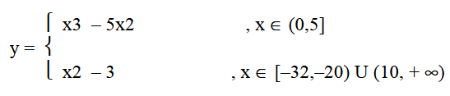
Постановка задачі: Задано дійсне число x. Визначити значення заданої за варіантом кусочно-безперервної функції y(x), якщо воно існує, або вивести на екран повідомлення про неіснування функції для заданого x.
Виконання роботи
Блок-схема програми 1
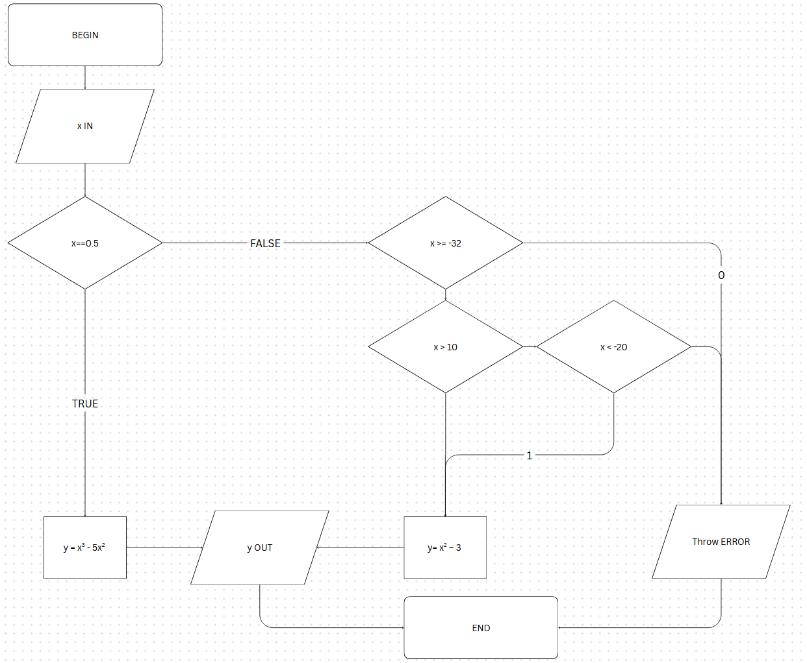
Блок-схема програми 2
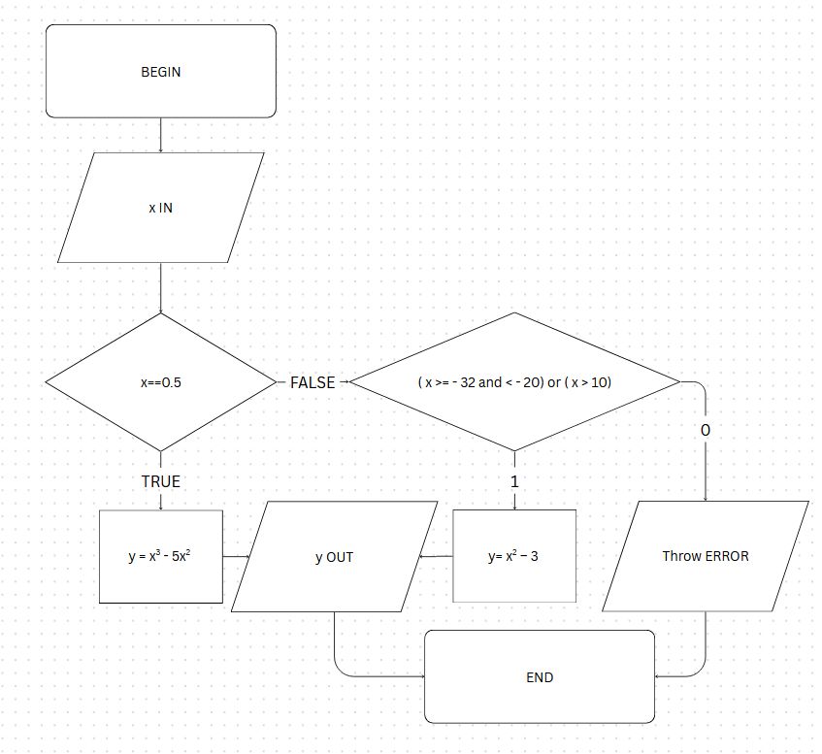
Тестування
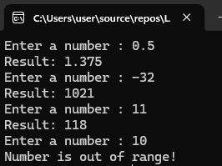
Висновки
В лабораторній роботі був засвоєний теоретичний матеріал та набуті практичні навички використання керуючих конструкцій розгалуження та булевих (логічних) операцій. Отримані результати свідчать про правильність обраних рішень.
Лістинг програми
Програма 1
#include <iostream>

int main()
{
for (;;)
{

std::cout << "Enter a number : ";
float x = 0;
float y = 0;
std::cin >> x; if (x == 67) return 0;
if (x == 0.5) {
y = (std::pow(x, 3) + 5 * std::pow(x, 2));
std::cout << "Result: " << y << std::endl;
}

else {
if (x >= -32) {
if (x > 10) {
y = (std::pow(x, 2) - 3);
std::cout << "Result: " << y << std::endl;
}
else {
if (x < -20)
{
y = (std::pow(x, 2) - 3);
std::cout << "Result: " << y << std::endl;
}
else {
std::cout << "Number is out of range!" << std::endl;
}

}
}
else {
std::cout << "Number is out of range!" << std::endl;
}

}

}
}
v
int main()
{
for (;;)
{

std::cout << "Enter a number : ";
float x = 0;
float y = 0;
std::cin >> x; if (x == 67) return 0;
if (x == 0.5) {
y = (std::pow(x, 3) + 5 * std::pow(x, 2));
std::cout << "Result: " << y << std::endl;
}

else {
if ((x >= -32 && x < -20) || (x > 10)) {
y = (std::pow(x, 2) - 3);
std::cout << "Result: " << y << std::endl;
}
else {
std::cout << "Number is out of range!" << std::endl;
}
}
}

}
int main()
{
for (;;)
{

std::cout << "Enter a number : ";
float x = 0;
float y = 0;
std::cin >> x; if (x == 67) return 0;
if (x == 0.5) {
y = (std::pow(x, 3) + 5 * std::pow(x, 2));
std::cout << "Result: " << y << std::endl;
}

else {
if ((x >= -32 && x < -20) || (x > 10)) {
y = (std::pow(x, 2) - 3);
std::cout << "Result: " << y << std::endl;
}
else {
std::cout << "Number is out of range!" << std::endl;
}
}
}

}

Програма 2

